ИСК «Олимп: строительство кирпичных, монолитных домов "под ключ"
Инвестиционная Строительная Компания «Олимп» выполняет полный комплекс работ по строительству, реконструкции, капитальному и косметическому ремонту административных, жилых зданий, торгово-офисных центров "под ключ" - от разработки эскизного проекта до сдачи готовых объектов.
Многолетний опыт нашей команды в промышленном и гражданском строительстве с применением современных технологий и лучших материалов позволяет решать самые серьезные, масштабные, сложные задачи по возведению новых зданий, ремонту или реконструкции старых объектов.
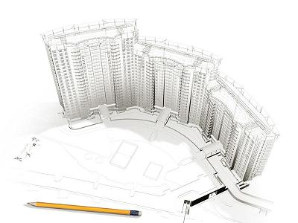

Как и все ведущие строительные компании, Инвестиционная Строительная Компания «Олимп» осуществляет функции:
- Заказчика-застройщика:
освобождение территории строительства; обеспечение строительства необходимыми машинами, оборудованием, материалами; координация деятельности организаций, осуществляющих проектные и строительные работы, контроль хода строительных работ;
- Генерального подрядчика:
организация работы субподрядных организаций, выполняющих отдельные виды работ; организация строительства; контроль всех этапов строительства (реконструкции) объекта «под ключ»; контроль за соблюдение норм безопасности строительно-монтажных работ, охраны окружающей среды; сдача объекта в эксплуатацию, оформление документации.
Обладая передовым технологическим оборудованием, в соответствии со всеми строительными нормами и правилами Инвестиционная Строительная Компания «Олимп» выполняет следующие виды работ:
- Строительство монолитных железобетонных зданий и сооружений;
- Возведение кирпичных зданий и сооружений;
- Строительство коттеджей;
- Капитальный, косметический ремонт и отделка помещений;
- Выполнение отдельных видов работ по гидроизоляции фундаментов, шпаклевке и механизированной штукатурке стен, механизированной стяжке полов;
- Изготовление фасадных конструкций и монтаж вентилируемых фасадов;
- Дизайн интерьеров;
- Монтаж инженерных систем.
Звоните нам по телефону в Москве: +7 (499) 755-69-81, 755-69-91. Менеджеры Инвестиционной Строительной Компании «Олимп» будут рады ответить на Ваши вопросы, рассчитать смету предстоящих работ, проконсультировать по техническим, организационным вопросам сотрудничества. Направить нам запрос Вы также можете непосредственно на нашем сайте на странице Обратная связь.

Строительство монолитных, кирпичных домов в Москве и Московской области: от проектного решения до сдачи объекта
Инвестиционная Строительная Компания «Олимп» выполняет объемы работ на государственных, муниципальных, а также частных объектах Москвы и Московской области. Мы также рассматриваем предложения по выполнению работ на территории Российской Федерации
Все работы по строительству монолитных, кирпичных домов, реконструкции, ремонту зданий выполняются в соответствии с действующими СНиП, ГОСТ, градостроительными нормативами и федеральными государственными стандартами. Инвестиционная Строительная Компания «Олимп» производит работы в течение всего года, вне зависимости от погодно-климатических условий, обеспечивая высокую скорость и качество работ. Партнеры и заказчики строительной компании "Вагнер" отмечают в своих отзывах высокое качество и темпы производимых работ, а также долговечность, надежность сданных объектов.
Высокий профессионализм команды, включающей штат квалифицированных инженеров, специалистов рабочих специальностей, и передовая техническая оснащенность позволяют строительной компании в полном объеме выполнять взятые на себя обязательства. Неизменно следуя международным стандартам качества, компания обеспечивает сдачу объекта в установленные заказчиком сроки.
Инвестиционная Строительная Компания «Олимп» - это универсальный и надежный партнер на рынке строительных и ремонтных работ.

